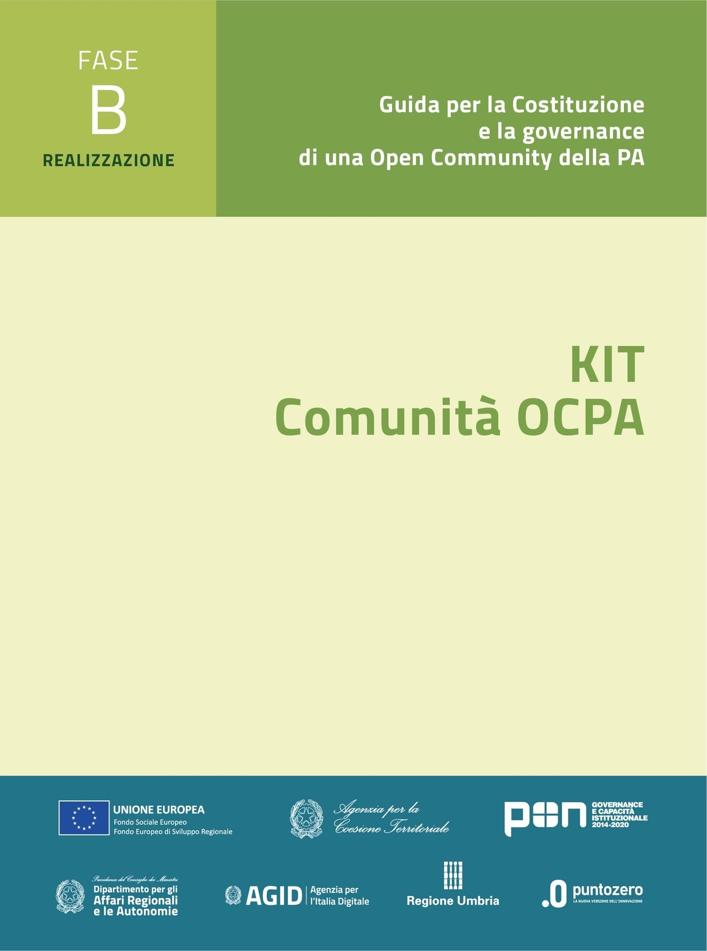

**Comunità OCPA**

**Modello di realizzazione della Comunità del Welfare**

**KIT di riuso Fase B – Comunicazione nella realizzazione della Comunità**

**B5. Strumenti informativi e formativi**

Versione: 1.0

Sommario

Premessa 3

1. Piano di comunicazione 4

1.1. Grafica coordinata 4

1.2. Obiettivi del Piano di comunicazione interna 5

1.3. Obiettivi del Piano di comunicazione esterna: media mix 5

2. Strumenti a disposizione 7

# Premessa

Il documento affronta **l’ambito** **informativo/formativo** nella **Fase di Realizzazione** di una Comunità all’interno di un percorso che attraversa le fasi del ciclo di vita che la caratterizzano: Costituzione (A), Realizzazione (B) e Gestione (C).

In questo documento è sostanzialmente affrontato il problema della organizzazione delle attività di formazione previste all’interno della Comunità per condividere le scelte e l’organizzazione predisposta, e viene sviluppato un piano di informazione verso le Amministrazioni membri effettivi, ma anche verso il mercato, il territorio e Amministrazioni esterne.

Si ricorda che in fase di realizzazione della Comunità il KIT, prodotto attraverso un percorso di ritorno presso esperienze Pilota, ha una caratterizzazione dinamica di riscontro continuo sulle realtà che lo applicano, da cui sarà possibile acquisire elementi di variazione, adattamento, evoluzione preziosi per la valenza stessa dello strumento. Questo indica peraltro la necessità di un uso intenso e parallelo alla esecuzione delle attività al fine di contribuire al miglioramento degli strumenti stessi nell’ottica del contributo al riuso e, di rimando, al processo di rafforzamento amministrativo della P.A.

## Piano di comunicazione

Descrivere la presenza e il contenuto di un Piano di comunicazione messo a punto in modo parallelo a quello di realizzazione.

Il piano potrà tenere conto di due aspetti informativi:

* interno, a supporto del processo di realizzazione della Comunità e quindi a supporto del processo di cambiamento in atto nel rapporto tra gli Enti coinvolti;
* esterno, volto a promuovere l’intervento a livello locale, regionale e nazionale, al fine di riscuotere interesse da parte di nuovi potenziali riusanti ed accrescere la comunità di soggetti pubblici e privati intorno a questo modello

Posto che l’ampiezza e la complessità del Piano di comunicazione che il riusante sarà effettivamente in grado di mettere in atto dipendono strettamente dalle risorse umane ed economiche a sua disposizione, è possibile offrire alcune indicazioni.

### Grafica coordinata

Da un punto di vista creativo è strategico individuare una grafica coordinata tra tutti gli Enti facenti parte della Comunità, caratterizzata da un nome distintivo e da un logo che visivamente e icasticamente qualifichino il fulcro del progetto ed i valori/benefici ad esso associati.

La Comunità Welfare viene solitamente distinta dai colori della soluzione a riuso, che per la sua componente maggiore sono l’arancione e il bianco.



Ciascuna realtà membro o membro aggregatore definisce nel proprio territorio sia il nome delle iniziative che loghi specifici collegati alla comunità, mantenendo se possibili gli stessi cromatismi.





### Obiettivi del Piano di comunicazione interna

Per quanto riguarda la comunicazione interna, è importante condividere gli obiettivi strategici ed operativi del progetto, nonchè il regolamento di Comunità e gli strumenti a supporto della Comunità per sensibilizzare i membri al loro utilizzo, con tutto il personale che verrà in qualsiasi modo impattato dalla buona pratica, e mettere loro a disposizione materiale informativo. Se possibile tutti i materiali devono riportare, oltre ai riferimenti alle pagine sociali (ad esempio, l’hashtag) e web del progetto (sezioni del sito istituzionale), anche un QRCODE che rimandi agli approfondimenti informativi disponibili su formato multimediale: demo, infografiche, video esplicativi della soluzione, anche attraverso interviste ai protagonisti di passati riusi (tali materiali, se presenti, fanno parte dello strumento del kit “Sintesi della buona pratica” e sono contenuti nell’archivio A5.1 Allegato – Materiale informativo).

Il piano di comunicazione interna deve prevedere il coinvolgimento di tutti gli stakeholder interni che in qualche modo posso:

* supportare l’iniziativa
* partecipare alle attività come fruitori di servizi di comunità
* erogare servizi interni o esterni alla comunità come rappresentanti di membri attivi (laboratorio, hub di conoscenza, etc.)

Nell’allegato “B5 - Piano Comunicazione” è presente un piano tipo per l'iniziativa di change management di ingresso in comunità.

### Obiettivi del Piano di comunicazione esterna: media mix

Oltre ai più consueti canali di comunicazione istituzionale (sito web, newsletter, comunicati stampa, etc.), che ogni Ente metterà in campo secondo le proprie consuetudini, il Piano suggerisce un media mix composto da canali digitali (prevalentemente social media) e da canali tradizionali:

* **Eventi** (convegni, workshop, seminari tematici e incontri professionali di settore) rappresentano un canale tradizionale di incontro e scambio per le Pubbliche Amministrazioni e per favorire l’inclusione di tutti gli stakeholder di progetto. Ove possibile e pertinente, cuore dell’evento può essere la sperimentazione diretta del servizio sviluppato nell’ambito della buona pratica. Si può prevedere lo streaming dell’evento da diffondere attraverso i canali digitali dell’Ente riusante. Tutti i soggetti interessati dal lancio del servizio (elenco degli stakeholder) devono essere invitati, in modo da avviare percorsi di collaborazione e miglioramento continuo. I luoghi degli eventi devono essere stabiliti in modo da favorire la più ampia partecipazione di pubblico e di partner, a livello locale, regionale e nazionale, che possano supportare nella diffusione della buona pratica.
* ***Social media***: i social media (Facebook, Twitter, Instagram, Linkedin, etc.) devono essere parte integrante e non accessoria del Piano di Comunicazione; sono strumenti fondamentali per accorciare le distanze con il proprio target e rendere il progetto a portata di smartphone. I Social media sono inoltre una grande opportunità in un contesto caratterizzato da risorse economiche scarse (ricordiamo l’adeguamento al D.L. 122 del 2010 che ha ridotto dell’80% le spese di comunicazione rispetto a quanto effettuato nel 2009). Si raccomanda un linguaggio semplice, immediato e coerente con i messaggi valoriali su richiamati che si vogliono trasmettere, ed un ampio utilizzo di contenuti multimediali (*rich content*), che nel mondo social determinano la qualità dell’interazione e il livello di coinvolgimento del lettore.

Non è stato progettato un piano di comunicazione esterno alla comunità. La comunicazione avviene attraverso incontri istituzionali ai quali partecipano gli stakeholder interessati.

Un modello di presentazione dove sono elencati i principali elementi che devono essere esposti a interessati esterni alla comunità è contenuto nel file allegato **“OCPA - La Community Welfare”.**

## Strumenti a disposizione

Il Cedente che intenda documentare la propria esperienza attraverso il KIT OCPA, può servirsi di alcuni strumenti appositamente predisposti per la gestione degli aspetti informativi e formativi in fase di realizzazione di una Comunità.

A tale proposito si veda la sezione dedicata agli allegati al presente documento OCPA “B5. Strumenti informativi e formativi”.